**ОТЧЕТ  
о проведении мероприятий в рамках межшкольного   
взаимодействия по вопросам организации и проведения ГИА и по повышению качества образования в МАОУ СОШ 31 в 1-11 классах**

**в январе 2023 года**

ОО МАОУ СОШ 31

**Дата проведения мероприятия: 19.01.2023г.**

**Название мероприятия:** «Математик-бизнесмен»

**Форма проведения:** урок-игра

**Вопросы ГИА-11:**

Решение экономических задач

**Цель и задачи мероприятия:**

1. активизировать и разнообразить деятельность учащихся;
2. повысить мотивацию к изучению предмета;

3) показать связь математики с окружающим миром;

4) повысить финансовую грамотность в сфере кредитования населения.

**Участники мероприятия** (категории участников)**:**

|  |  |  |
| --- | --- | --- |
| *Категории участников* | *Фактическое число участников* | *Ф.И.О.* |
| Учащиеся 11-х классов МБОУ СОШ 6 | 7 |  |
| Учащиеся МАОУ СОШ 31 | 15 |  |
| Учитель математики МБОУ СОШ 6 | 1 | Е.М.Цепковская |
| Заместители директора по УВР МАОУ СОШ 31 | 2 | Д.В.Богомолова, А.Н.Опрышкина |
| Учителя-предметники МАОУ СОШ 31 | 4 | С.В.Сопрышина, М.Б.Елисова, И.В.Конюшкина, Э.В.Арямова |
| Итого человек | 29 |  |

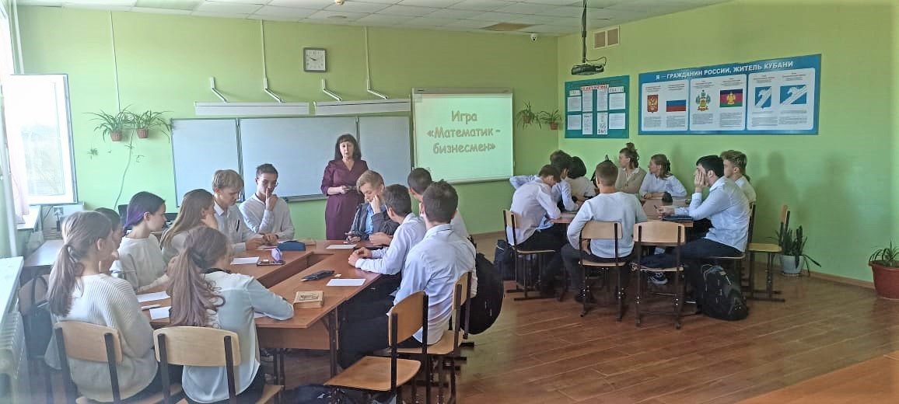

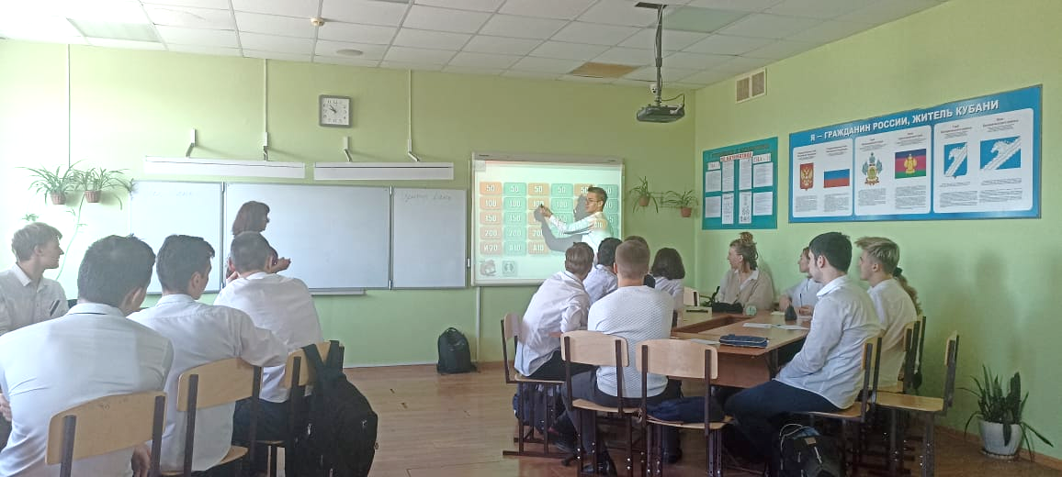

**ОТЧЕТ**

**о проведении мероприятий в рамках межшкольного взаимодействия по вопросам организации и проведения ГИА и по повышению качества образования в ОО в 1-9 классах**

**в январе 2023 года**

**ОО** МБОУ ООШ 7

**Дата проведения мероприятия:** 27.01.2023

**Название мероприятия:** *использование различных способов контроля и оценки навыков чтения* *в современной школе*

**Форма проведения:**

1. Круглый стол . Дистанционно

**Вопросы по повышению качества образования в ОО:**

**Рассмотренные вопросы :**

1. Формирование качественного навыка чтения у младших школьников- одна из основных задач начальной школы.
2. Овладение полноценным навыком чтения для учащихся - важнейшее условие успешного обучения в школе по всем предметам.
3. Использование различных способов контроля и оценки навыков чтения в современной школе.
4. Чтение – один из основных способов приобретения информации и во внеучебное время, один из каналов всестороннего воздействия на школьников.
5. Необходимость систематической, целенаправленной работы над развитием и совершенствованием навыков беглого, осознанного чтения от класса к классу.

**Участники мероприятия** (категории участников):

|  |  |  |
| --- | --- | --- |
| *Категории участников* | *Фактическое* *число участников* | *Ф.И.О.* |
| Педагоги  МБОУ ООШ 7 | 10 | Позднякова Н.П., Няшина А.О., Макарова М.В., Верис Ю.М., Раннева Н.В., Брылякова О.Б., Сулиева И.А., Астахова А.А.,  Богданова Е.Н., Андриященко А.С. |
| Педагоги  МБОУ ООШ 34 | 5 | Куличенко И.А., Дьячкова А.Н., Конох С.И., Хирдаева А.М., Мальцева Е.В. |
| Итого: | 15 |  |

**Фактическое число участников:**  15 педагогов.

**Фотоотчет о проведении мероприятия:** прилагается

**ОТЧЕТ  
о проведении мероприятий в рамках межшкольного   
взаимодействия по вопросам организации и проведения ГИА и по повышению качества образования в МБОУ СОШ 18 в 9 классах**

**25.01.2023 года**

МБОУ ООШ 18

**Дата проведения мероприятия: 25.01.2023**

**Название мероприятия:** совместная консультация по подготовке к ОГЭ по обществознанию.

**Форма проведения:** очно

**Вопросы ГИА-9 и/или ГИА-9, по повышению качества образования в ОО:**

1. Совместная консультация по подготовке к ОГЭ по обществознанию (разбор вопросом второй части КИМа по обществознанию)

**Рассмотренные вопросы:**

1. Подготовка к ОГЭ по обществознанию - перекрестные консультации по обществознанию, разбор заданий второй части КИМа по обществознанию.

**Участники мероприятия** (категории участников)**:**

|  |  |  |
| --- | --- | --- |
| *Категории участников* | *Фактическое число участников* | *Ф.И.О.* |
| Учащиеся 9 А класса МБОУ СОШ 18 | 20 | Тыртычная Т.А. |
| Учащиеся 9 А МБОУ ООШ 19 | 6 | Тихоненко М.А. |
| Учитель обществознания МБОУ СОШ 18 | 2 | Власов М.А.  Брусенцева Л.В. |
| Учитель обществознания МБОУ ООШ 19 | 1 | Костенко Е.С. |
| Итого | 29 человека |  |

**Фактическое число участников: 29.**

**Фотоотчет о проведении мероприятия:**

|  |  |
| --- | --- |
| **WhatsApp Image 2023-01-25 at 14.47.30** | WhatsApp Image 2023-01-25 at 14.50.15 |
| **WhatsApp Image 2023-01-25 at 19.53.18** | WhatsApp Image 2023-01-25 at 14 |

**ОТЧЕТ  
о проведении мероприятий в рамках межшкольного   
взаимодействия по вопросам организации по повышению качества образования в МБОУ СОШ 18.**

**27.01.2023 года**

МБОУ ООШ 18

**Дата проведения мероприятия: 27.01.2023**

**Название мероприятия:** межшкольные заседания методических объединений.

**Форма проведения:** очно

**Вопросы ГИА-9 и/или ГИА-9, по повышению качества образования в ОО:**

1. Повышение объективности оценивания.
2. Подготовка к ВПР.
3. Подготовка к ОГЭ.

**Рассмотренные вопросы:**

1. Повышение объективности оценивания.

2. Подготовка к ВПР.

3. Подготовка к ОГЭ.

4. Переход на новый ФГОС.

**Участники мероприятия** (категории участников)**:**

|  |  |  |
| --- | --- | --- |
| *Категории участников* | *Фактическое число участников* | *Ф.И.О.* |
| Учителя МБОУ СОШ 18 | 38 | Тыртычная Т.А. |
| Учителя МБОУ ООШ 19 | 6 | Тихоненко М.А. |
| Итого | 44 человека |  |

**Фактическое число участников: 44.**

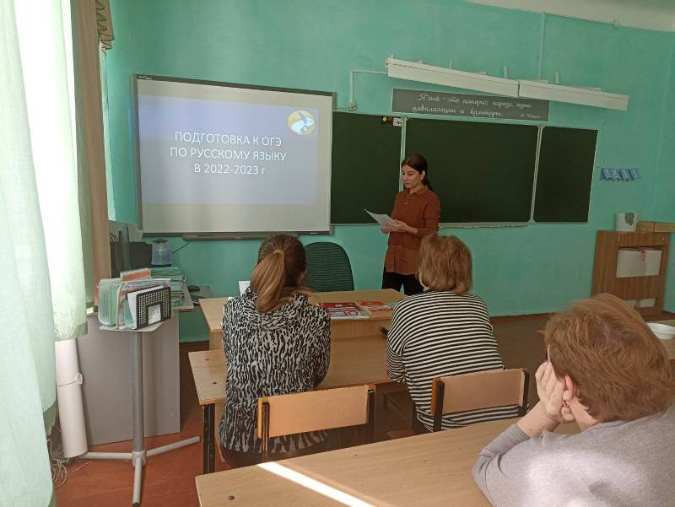**Фотоотчет о проведении мероприятия:**

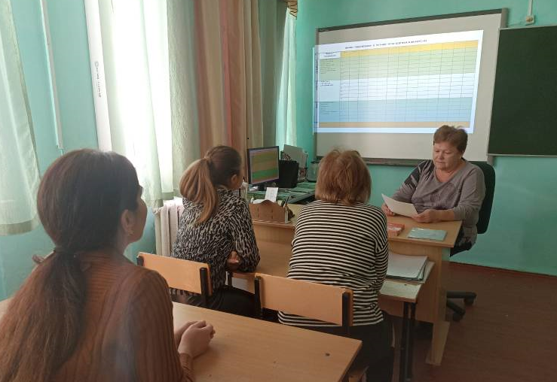

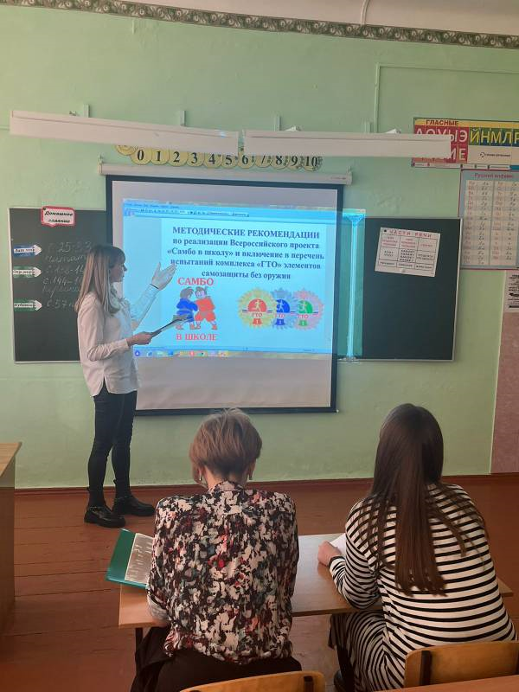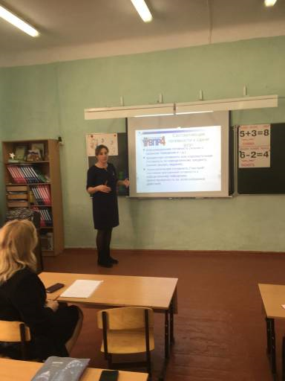

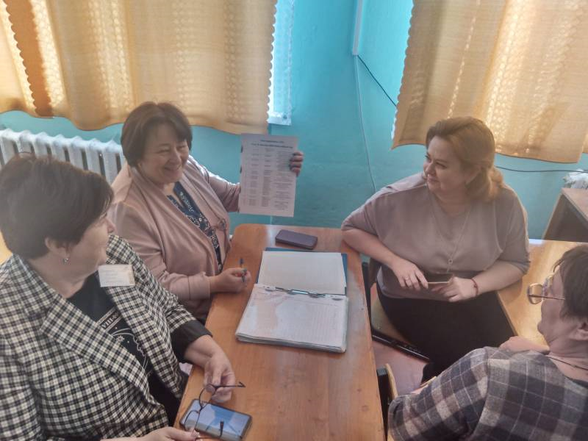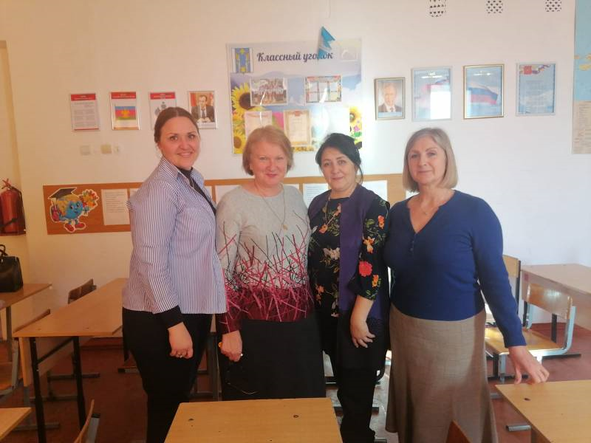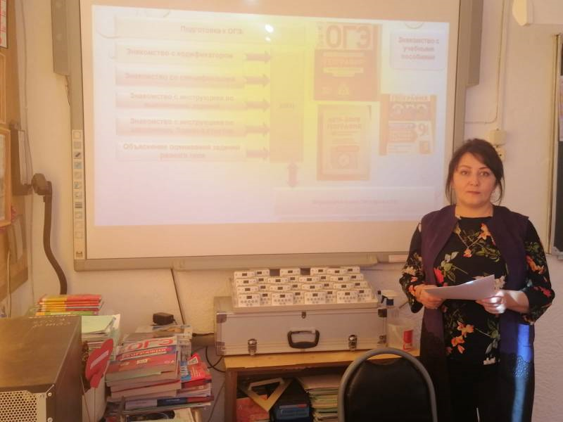

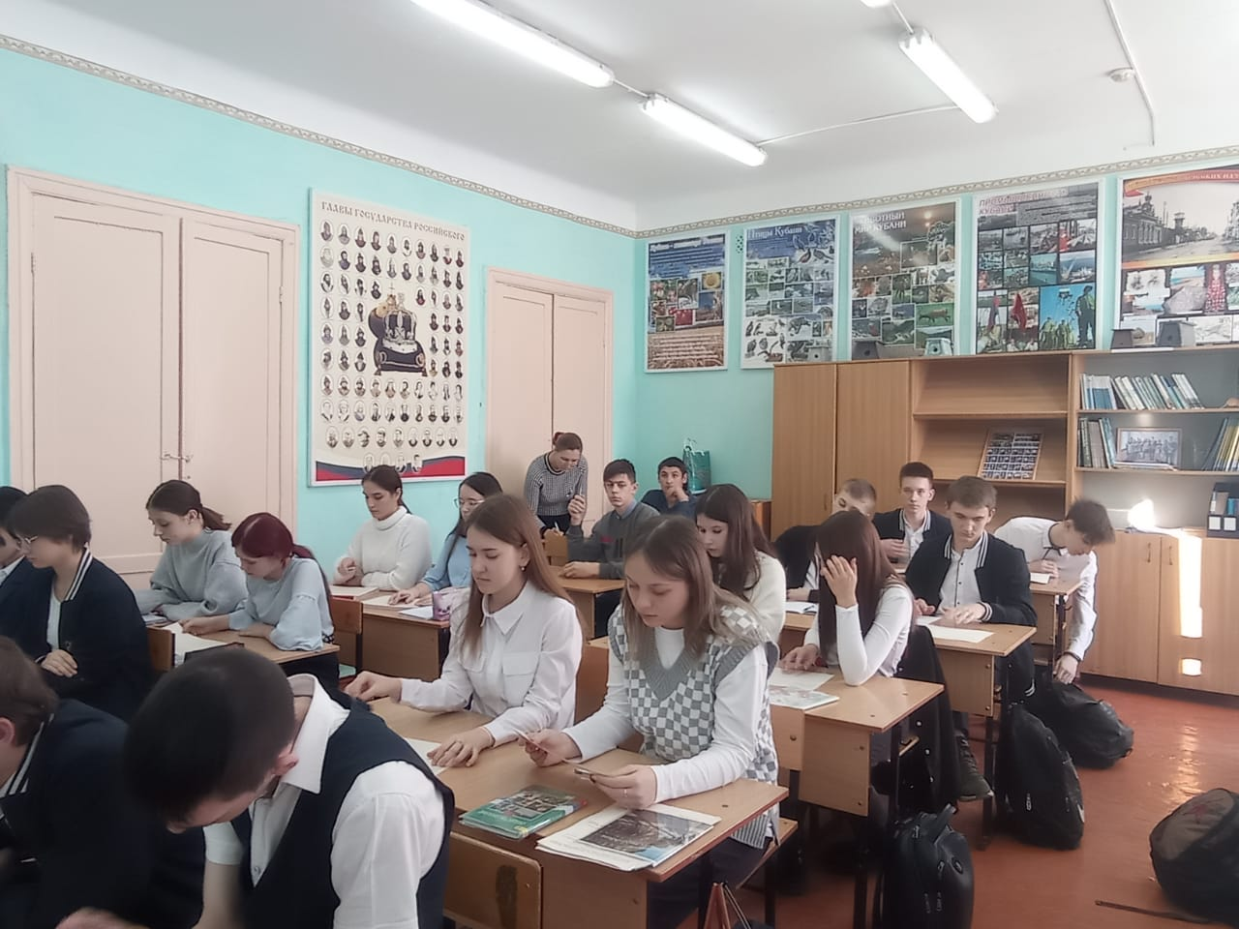

**ОТЧЕТ  
о проведении мероприятий в рамках межшкольного   
взаимодействия по вопросам организации и проведения ГИА и по повышению качества образования в МБОУ ООШ 19 в 1-9 классах**

**25.01.2023 года**

МБОУ ООШ 19

**Дата проведения мероприятия: 25.01.2023**

**Название мероприятия:** перекрестные консультации подготовки к ОГЭ по обществознанию.

**Форма проведения:** офлайн

**Вопросы ГИА-9 и/или ГИА-9, по повышению качества образования в ОО:**

1. Обсуждение плана мероприятий межшкольного взаимодействия на 2022-2023 учебный год.
2. Планирование совместного заседания методических объединений.
3. Подготовка к ОГЭ - перекрестные консультации: информатика; обществознание.
4. Лабораторно-практические занятия, практикумы: информатика, физика, химия

**Рассмотренные вопросы:**

1. Подготовка к ОГЭ - перекрестные консультации по обществознанию, разбор двадцать одного задания по обществознанию.

**Участники мероприятия** (категории участников)**:**

|  |  |  |
| --- | --- | --- |
| *Категории участников* | *Фактическое число участников* | *Ф.И.О.* |
| Учащиеся 9 А класса МБОУ СОШ 18 | 20 | Тыртычная Т.А. |
| Учащиеся 9 А МБОУ ООШ 19 | 6 | Тихоненко М.А. |
| Учитель обществознания МБОУ СОШ 18 | 2 | Власов М.А.  Брусенцева Л.В. |
| Учитель обществознания МБОУ ООШ 19 | 1 | Костенко Е.С. |
| Итого | 29 человека |  |

**Фактическое число участников: 29.**

**Фотоотчет о проведении мероприятия:**

|  |  |
| --- | --- |
| **WhatsApp Image 2023-01-25 at 14.47.30** | WhatsApp Image 2023-01-25 at 14.50.15 |
| **WhatsApp Image 2023-01-25 at 19.53.18** | WhatsApp Image 2023-01-25 at 14.47 |

**ОТЧЕТ  
о проведении мероприятий в рамках межшкольного   
взаимодействия по вопросам организации и проведения ГИА и по повышению качества образования в ОО в 1-11 классах**

**в январе 2023 года**

(месяц)

ОО МБОУ СОШ 4

**Дата проведения мероприятия: 20.01.2023**

**Название мероприятия:** Подготовка к итоговому собеседованию «Как готовиться к чтению и пересказу текста»

**Форма проведения:** консультация

**Вопросы ГИА-9 и/или ГИА-11, по повышению качества образования в ОО:** Подготовка к итоговому собеседованию

**Рассмотренные вопросы:**

1) Как готовиться к чтению и пересказу текста

**Участники мероприятия** (категории участников)**:**

|  |  |  |
| --- | --- | --- |
| *Категории участников* | *Фактическое число участников* | *Ф.И.О.* |
| 9 классы | 30 |  |
| учащиеся СОШ 3 | 6 |  |
| учитель русского языка и литературы и зам. директора по УВР СОШ 3 | 2 | Шевченко О.С, Литвин Д.А. |
| Итого | 38 человек |  |

**Фактическое число участников: 40.**

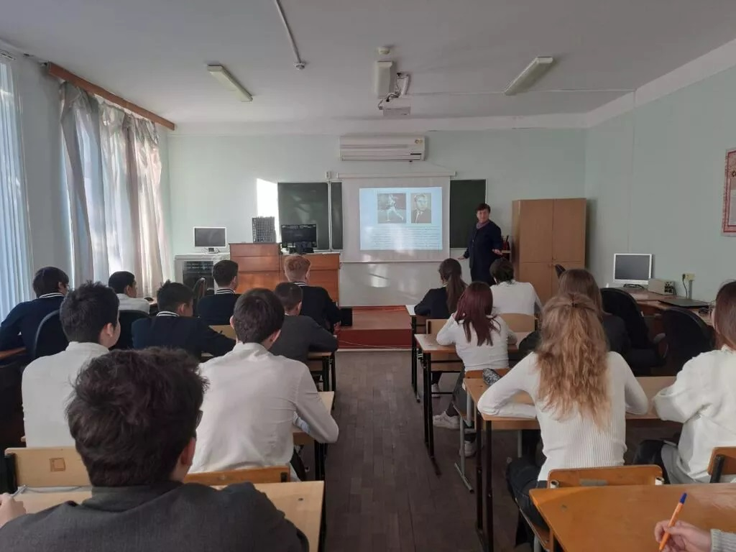**Фотоотчет о проведении мероприятия:**

**ОТЧЕТ  
о проведении мероприятий в рамках межшкольного   
взаимодействия по вопросам организации и проведения ГИА и по повышению качества образования в ОО в 1-11 классах**

**в январе 2023 года**

(месяц)

ОО **МБОУ СОШ 6**

**Дата проведения мероприятия: 21.01.2023 г.**

**Название мероприятия**: «Решение заданий по Конституционному праву в ЕГЭ».

**Форма проведения: практическое занятие.**

**Вопросы ГИА-11 по повышению качества образования в ОО: МБОУ СОШ 6, МАОУ СОШ 31**

**Рассмотренные вопросы:**

1) Алгоритм выполнения задания № 13 ГИА-11 (Конституционное право).

2) Алгоритм выполнения задания № 23 ГИА-11 (Конституционное право).

3). Разбор основ конституционного строя РФ (Анализ 1 главы Конституции РФ).

**Участники мероприятия** (категории участников)**:**

|  |  |  |
| --- | --- | --- |
| *Категории участников* | *Фактическое число участников* | *Ф.И.О. сопровождающего* |
| Учащиеся 11а класса МБОУ СОШ 6 | 6 | Шевченко М.О. |
| Учащиеся 11а класса МАОУ СОШ 31 | 8 | Громова Е.Г. |
| Итого | 14 человек |  |

**Фактическое число участников: 16.**

**Фотоотчет о проведении мероприятия:**

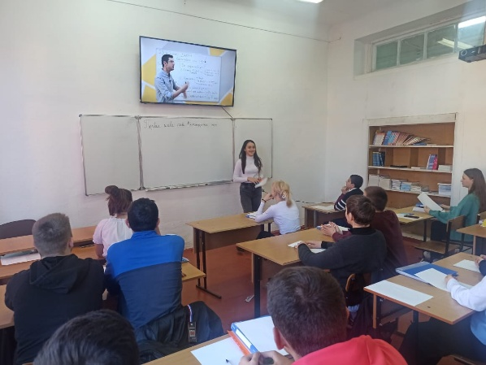

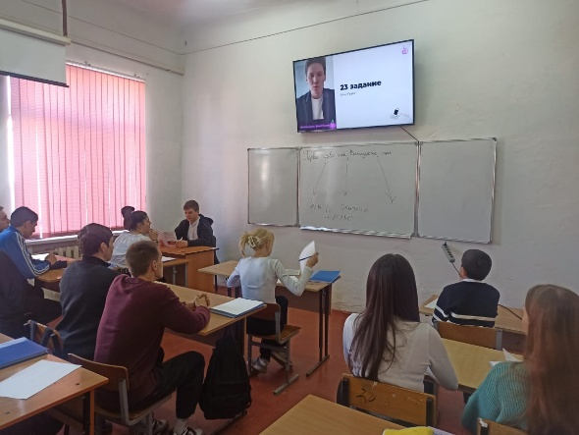

**ОТЧЕТ  
о проведении мероприятий в рамках межшкольного   
взаимодействия по вопросам организации и проведения ГИА и по повышению качества образования в ОО в 1-11 классах**

**в январе 2023 года**

МБОУ СОШ 11 и МБОУ СОШ 12

**Дата проведения мероприятия: 24.01.2023**

**Название мероприятия:** Показательное пробное собеседование

**Форма проведения: круглый стол**

**Вопросы ГИА-9 и/или ГИА-11, по повышению качества образования в ОО:** Эффективные формы и методы подготовки к ГИА по итоговому собеседованию

**Рассмотренные вопросы:**

1) Как правильно подготовиться к итоговому собеседованию.

2) Структура и особенности итогового собеседования.

**Участники мероприятия** (категории участников)**:**

|  |  |  |
| --- | --- | --- |
| *Категории участников* | *Фактическое число участников* | *Ф.И.О.* |
| Участники СОШ 11 9 класс | 19 | Палкина Е, Иванова Е., Домбик К., Косолапова Д., Джакова М. и др. |
| Участники СОШ 12 9 класс | 9 | Зеркалёв Р., Карагезов И., Литеров А., Молоток К., Петренко Р., Логачева Е., Проников И., Соколов Т., Рудь К |
| Учителя | 5 | Мозгот В.В., Тищенко Е.Г., Опасова О.В., Сердюкова Л.А., Мозгот Д.Р., Клиновицкая А.В., Карпенко Е.П. |
| Итого | 33 человек |  |

**Фактическое число участников: 33.**

**Фотоотчет о проведении мероприятия:**

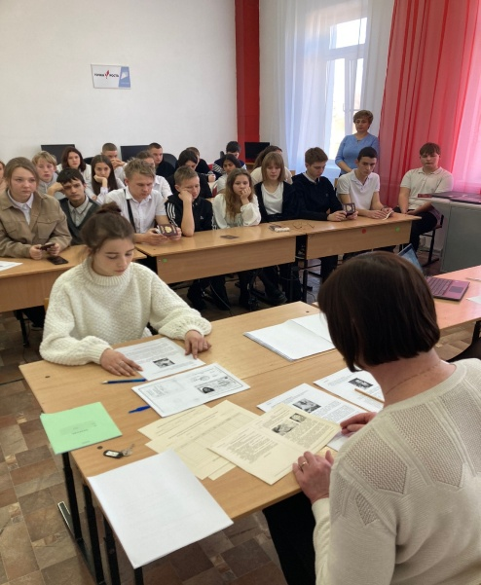«Эффективные формы и методы подготовки к ГИА по итоговому собеседованию»

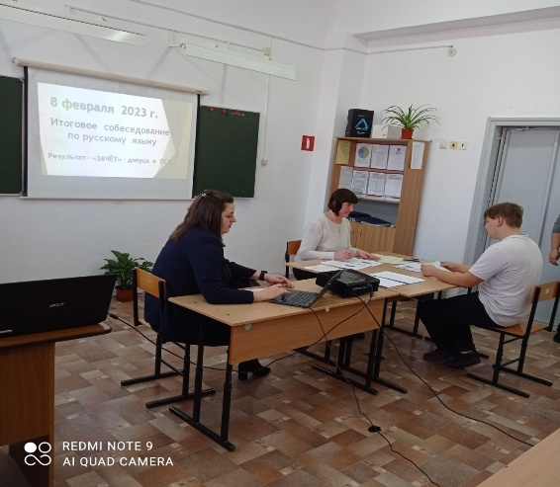

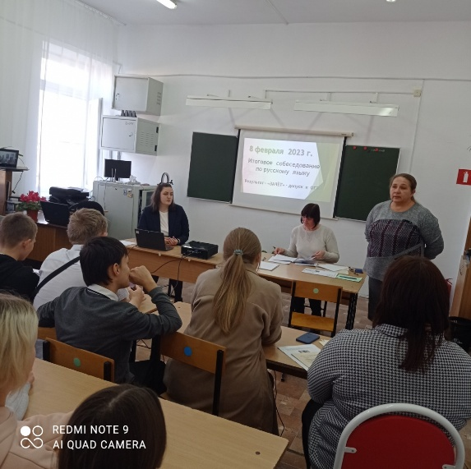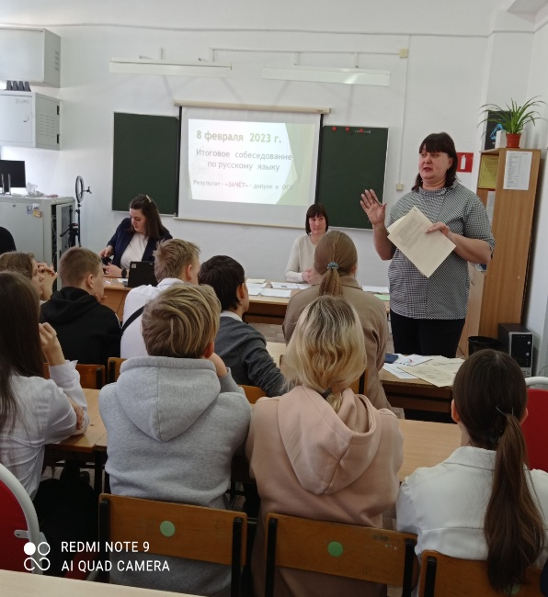

**ОТЧЕТ  
о проведении мероприятий в рамках межшкольного  
взаимодействия по вопросам организации и проведения ГИА и по повышению качества образования в ОО в 1-11 классах**

**в январе 2023 года**

**ОО**: МАОУ СОШ 29, МБОУ СОШ 30, МБОУ СОШ 26, МБОУ ООШ 25, МБОУ СОШ 16.

**Дата проведения мероприятия:** 23.01.2023 год

**Название мероприятия:** «Подготовка к ЕГЭ – перекрестные консультации: математика, русский язык, обществознание, химия, физика»

**Форма проведения:** круглый стол

**Вопросы ГИА-9 и ГИА-11, по повышению качества образования в ОО:** Роль современных педагогических технологий в учебно-воспитательном процессе

**Рассмотренные вопросы:**

1. Перекрестные консультации, подготовка к ЕГЭ (Директор МАОУ СОШ 29 Калачева А. Г.)

2. Перспективы развития процедур государственной итоговой аттестации (Директора МБОУ СОШ 16 Сергеева И. Б. .)

3. Рекомендации по выбору учебной литературы.

**Участники мероприятия** (категории участников)**:**

|  |  |  |
| --- | --- | --- |
| *Категории участников* | *Фактическое число участников* | *Ф.И.О.* |
| Зам.директора по УВР | 4 | Коротеева О. В. – МАОУ СОШ 29, Жеребилова Г. В. – МБОУ СОШ 30, Лопухова Н. В. – МБОУ СОШ 26, МБОУ ООШ 25 – Кочеткова М. М. |
| Директор | 2 | Калачева А. Г. –директор МАОУ СОШ 29 , Сергеева И. Б. – директор МБОУ СОШ 16. |
| Учителя - предметники | 4 | Лихошва И. В., Микоелян Р. Р. – учителя русского языка и литературы, Камбурова Э. И., – учитель физики, Шевченко Л. В. – учитель биологии и химии. |
| Итого | 10 человек |  |

**Фактическое число участников:** 10**.**

**Фотоотчет о проведении мероприятия:**

